***ANEXOS***

***PAGINA WEB JERSAL TELECUMUNICACIONES S.A.S***

1. Manual de Usuarios.
2. Acta requerimientos página web Jersal Telecomunicaciones.
3. Fases requerimiento de software.

*MANUAL DE USUARIO*

***PAGINA WEB JERSAL TELECUMUNICACIONES S.A.S***



**ACERCA DE ESTE MANUAL**

El presente manual de usuario tiene como fi­nalidad dar a conocer de manera detallada y sencilla la estructura de la web corporativa, para que cualquier administrador pueda sacar el máximo partido de la misma, por ello, se explica paso a paso y de forma sencilla la forma en cómo usted puede administrar el sitio web, además de todas las opciones de búsqueda que se encuentran disponibles para su uso y trabajo en la web.

Como objetivo del mismo, es brindar una descripción clara y detallada sobre el funcionamiento y uso de los distintos elementos de la página web para guiar al administrador en las distintas tareas de gestión de información y a través de este, su experiencia en ésta página sea de lo más grata y logre satisfacer completamente las expectativas y necesidades de administración.

*MANUAL DE USUARIO*

***INGRESO A LA ADMINISTRACION DE WORDPRESS***

1. La dirección web donde se encuentra el inicio de sesión es la siguiente<https://jersal.com/wp-login> esta corresponde al login de WordPress el cual es un sistema de gestión de contenidos, enfocado a la creación de cualquier tipo de página web.

El ingreso a WordPress será validado luego de ingresar el ***usuario*: admin** y la ***contra seña*:** vNtK5R1k&b@#7

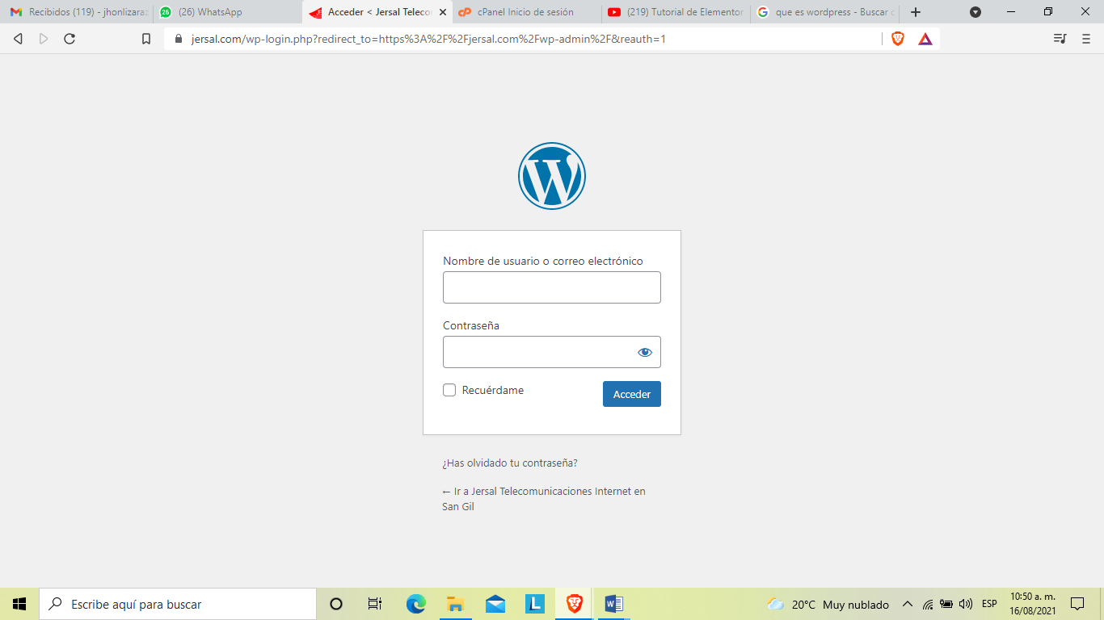

1. Luego de validar el inicio de sesión, aparecerá la Interfaz de WordPress. Aparecerá un menú de opciones en la parte derecha de la pantalla, para administrar seleccionar **Paginas.**

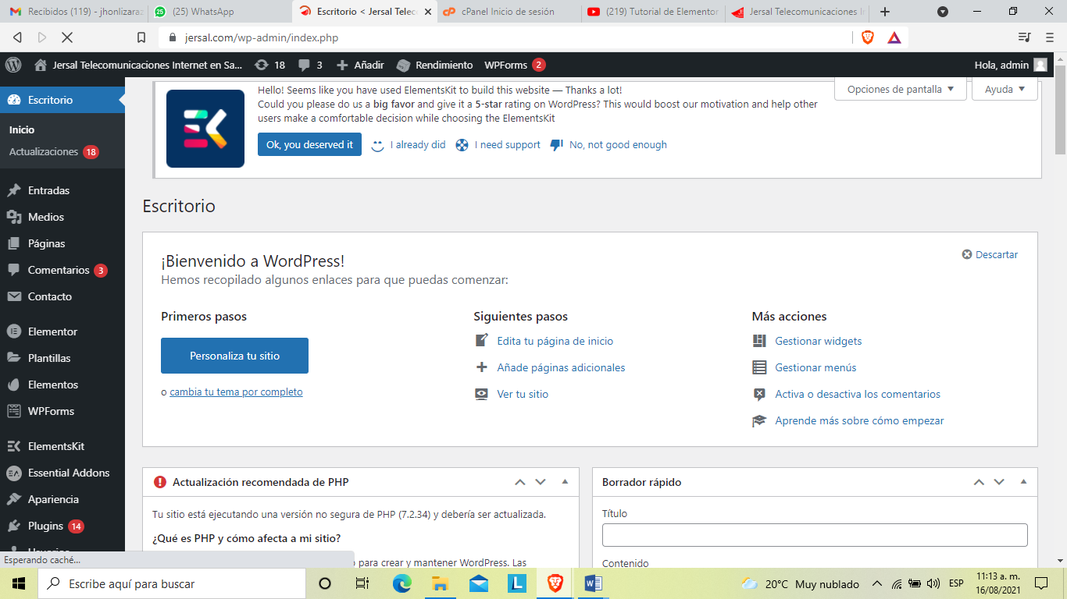

1. Una vez estando en Paginas, se busca **todas las paginas**, para acceder a los archivos de la página web.

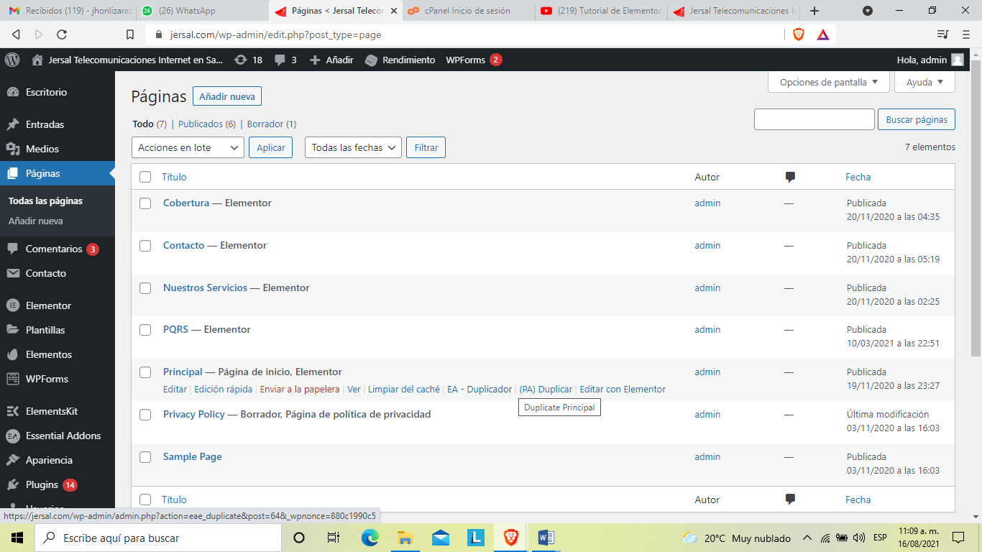

1. COMO INSTALAR ELEMENTOR

Desde el escritorio de WordPress:

* Haz clic en Plugins > Añadir Nuevo
* En el campo Buscar plugins, escribe Elementor
* Después de la instalación, haz clic en Activar.

Después de haber instalado la versión gratuita de Elementor y comprado la versión de pago en la web de Elementor, sigue estos pasos:

* Inicia sesión en my.elementor.com con los datos de acceso que recibiste por correo después de la compra
* Ingresa a la página «My account». Haz clic en el botón  «Download plugin» para descargar el archivo comprimido en tu escritorio
* Ingresa a tu web, Plugins > Añadir nuevo. Haz clic en instalar y activar

1. CONFIGURACIONES GENERALES

En Elementor Ajustes, encontrarás tres pestañas para configurar algunas configuraciones generales.

En Tipos de contenido, te recomiendo que selecciones solo para páginas, porque es conveniente escribir las entradas usando el editor clásico nativo de WordPress. En este apartado también podrás configurar si quieres que Elementor herede colores y tipografías de la plantilla instalada en tu WordPress.

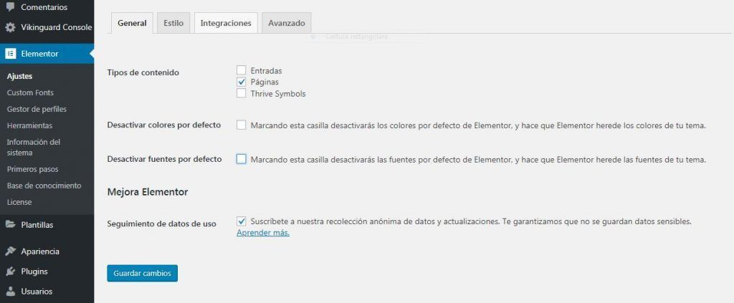

1. CREAR UNA NUEVA PAGINA CON ELEMENTOR

En la parte superior izquierda del escritorio de WordPress, haz clic en Páginas > Añadir nueva.

Luego haz clic en Editar con Elementor.

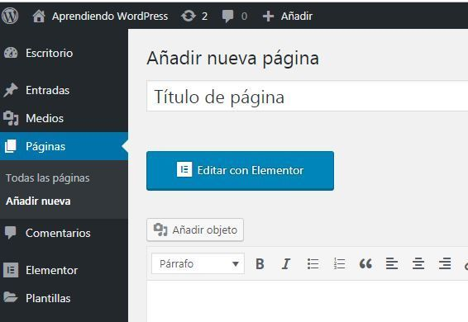

Elementor usa bloques de construcción principales como:

* Secciones
* Columnas
* Widgets

 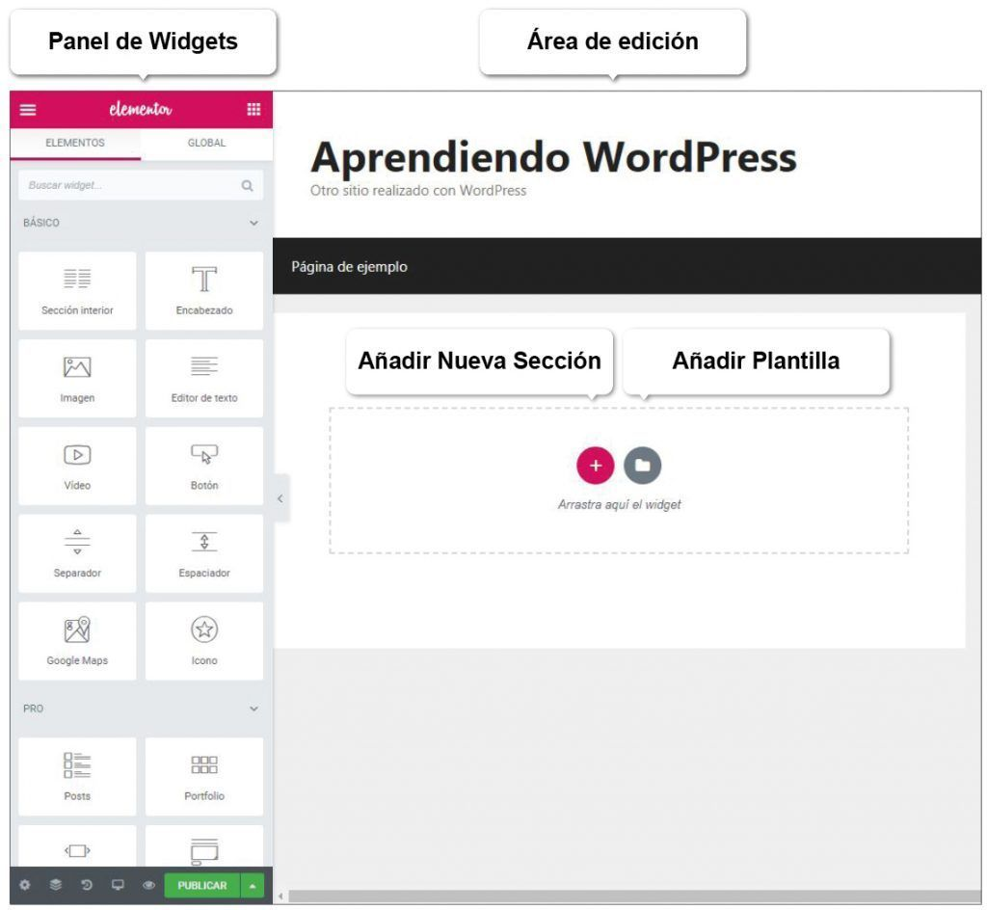

* Secciones

Las secciones son los bloques de construcción más grandes. Cada sección tiene como mínimo una columna.

* Columnas

Las columnas se encuentran dentro de las Secciones y se utilizan para contener los **Widgets**.

Puedes regular la Sección, la Columna y Widgets con sus respectivos controladores, haciendo clic con el botón derecho del mouse.

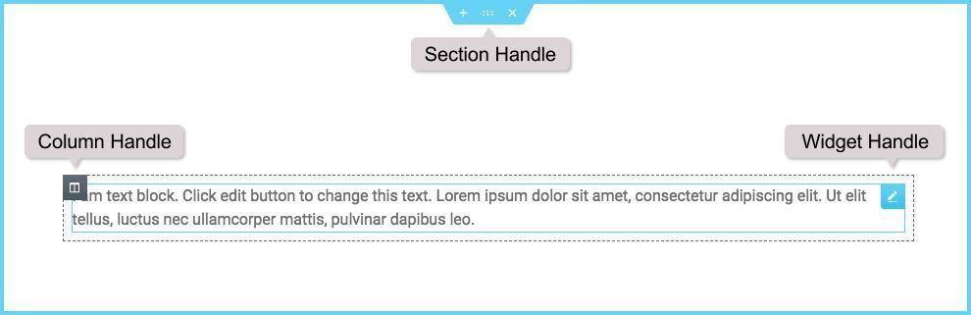

### Sección

* Haz clic en el ícono  para crear una Sección, o en   para usar una plantilla o bloque predeterminado de la biblioteca.
* Elige la estructura de la columna
* Haz clic con el botón derecho para editar, duplicar, copiar o borrar.

### Columna

* Establece el ancho de las columnas en **Layout** o arrastrando la línea discontinua entre las Columnas
* Si quieres agregar más columnas, haz clic con el botón derecho > **Añadir nueva columna**
* Inserta widgets en tus columnas



En las secciones y columnas iremos introduciendo los distintos elementos o widgets para comenzar a dar forma a nuestra primera página con Elementor.

### Widget

Los Widgets son los distintos elementos que vas a ir insertando en las columnas

* Inserta un widget en las columnas
* El ancho de la columna establece el ancho de widget.



Widgets Básicos

### Encabezado

Uno de los widgets básicos que más utilizarás es el Encabezado para incluir textos cortos y darle formato, la etiqueta HTML deseada (H2, H3, etc), agregarle un enlace, que puedes abrir en una pestaña nueva.

El tamaño de la fuente es la que manda el theme instalado en tu WordPress.

Es un widget muy versátil que puedes usar el widget **Encabezados** para crear títulos y subtítulos.

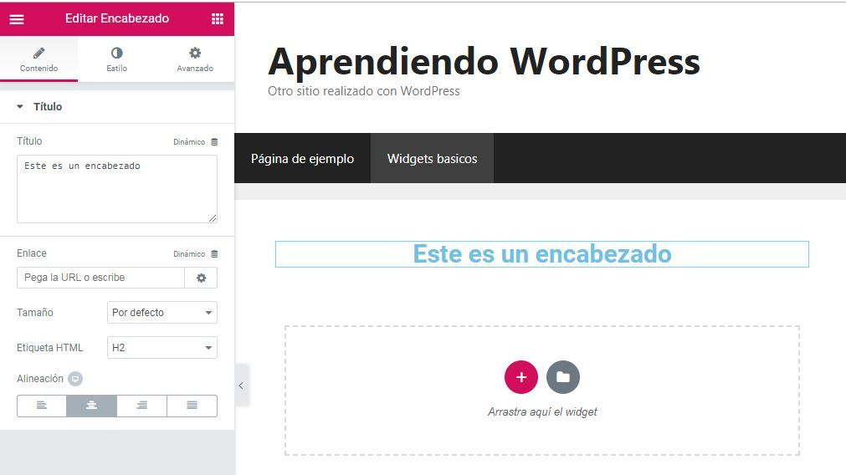

### Imagen

Como su nombre le indica, con este widget puedes insertar imágenes en el diseño de la página.

Es un widget imprescindible que aporta mucho más que agregar simplemente una imagen, ya que puedes ajustar el tamaño, la opcidad, agregar leyendas, etc.

En esta captura podrás ver una sección de dos columnas en la que en la primera hemos agregado el widget **Imagen**.

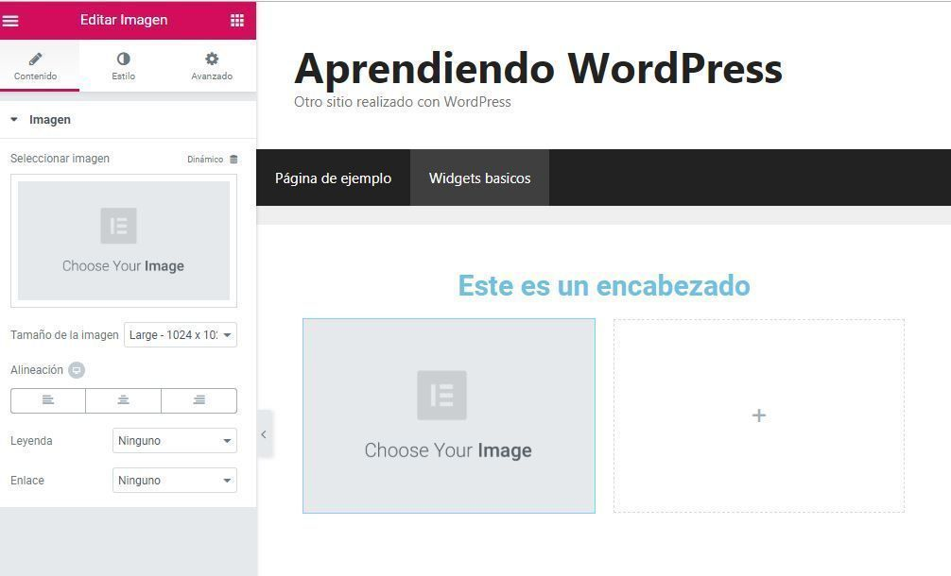

* **Texto**

Otro elemento imprescindible para insertar los textos en cada página y por supuesto opciones adicionales de maquetación que encontrarás en el apartado Estilo.

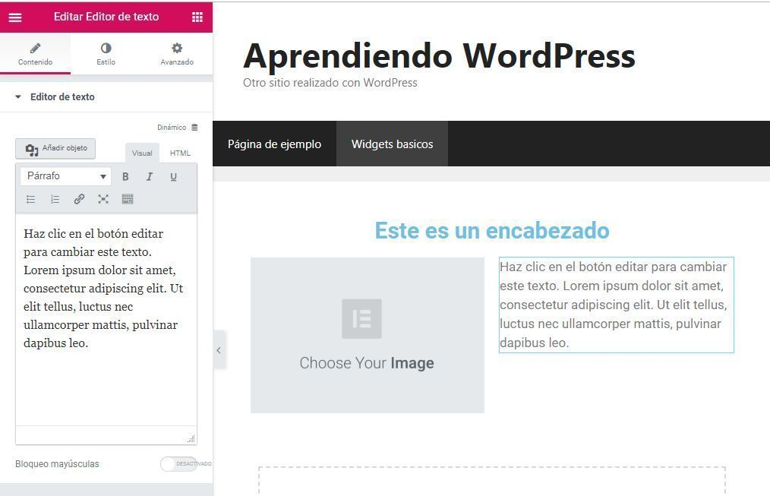

* Botón

### El botón te permite ir guiando al visitante para que haga click en donde queremos. Las posibilidades que nos ofrecen son muchísimas y por supuesto personalizables con colores, tamaños, iconos antes o después de un botón concreto, hover, es decir el color al pasar el ratón, etc.

### En Tipo puedes encontrar las siguientes opciones predefinidas:

### Por defecto

### Información

### Éxito

### Advertencia

### Peligro

[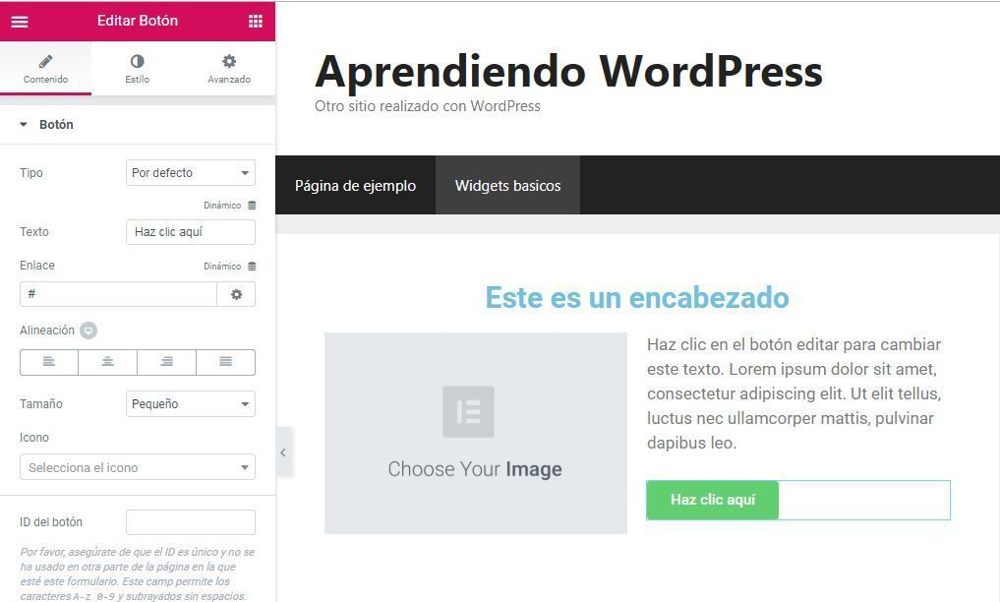](https://www.silvinadellisola.com/wp-content/uploads/2019/01/Widget-Bot%C3%B3n-Elementor.jpg)

### Separador y Espaciador

Para ir separando y dando aire al contenido de nuestra **primera página web con Elementor**, usaremos dos widgets muy similares: el **Separador** y el **Espaciador**.

1. Separador

Añade una línea horizontal que podemos que usar debajo de un título.

El estilo de la línea puede ser:

* Sólida (como la que puedes ver en la captura)
* Doble
* Punteada
* Discontinua

El peso son los píxeles, el ancho que va a ocupar, la alineación y la brecha, es decir la distancia con el elemento de arriba.

[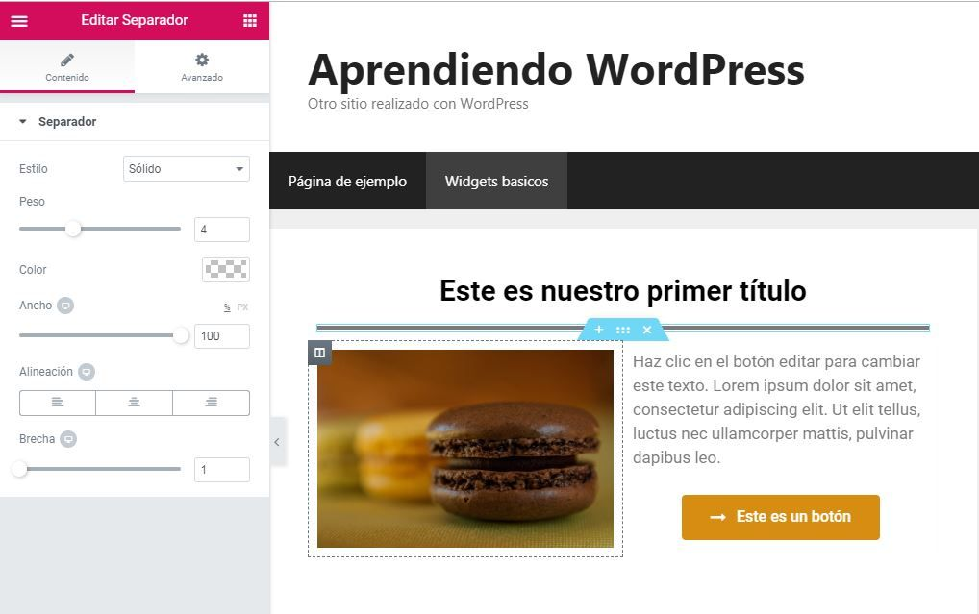](https://www.silvinadellisola.com/wp-content/uploads/2019/01/Widget-Separador-Elementor.jpg)

#### Espaciador

Es un elemento muy sencillo que te permite agregar un espacio en blanco para separar, entre el elemento de arriba y de abajo. Por defecto, viene 50 pixeles pero, por supuesto, puedes modificarlo.

Si no quieres usar este widget, puedes ir jugando con los márgenes del elemento de arriba.

1. Icono

El último widget que vamos a repasar en este post es el icono.

Es posible personalizar el tipo de icono y las opciones de visualización pueden ser:

* Por defecto
* Apilado: le da un relleno al elemento del icono
* Encuadrado: le agrega un contorno al icono

En estilo seleccionaremos colores, tamaño y rellenos y en avanzado, como siempre márgenes y rellenos y otras opciones avanzadas, como CSS personalizado.

[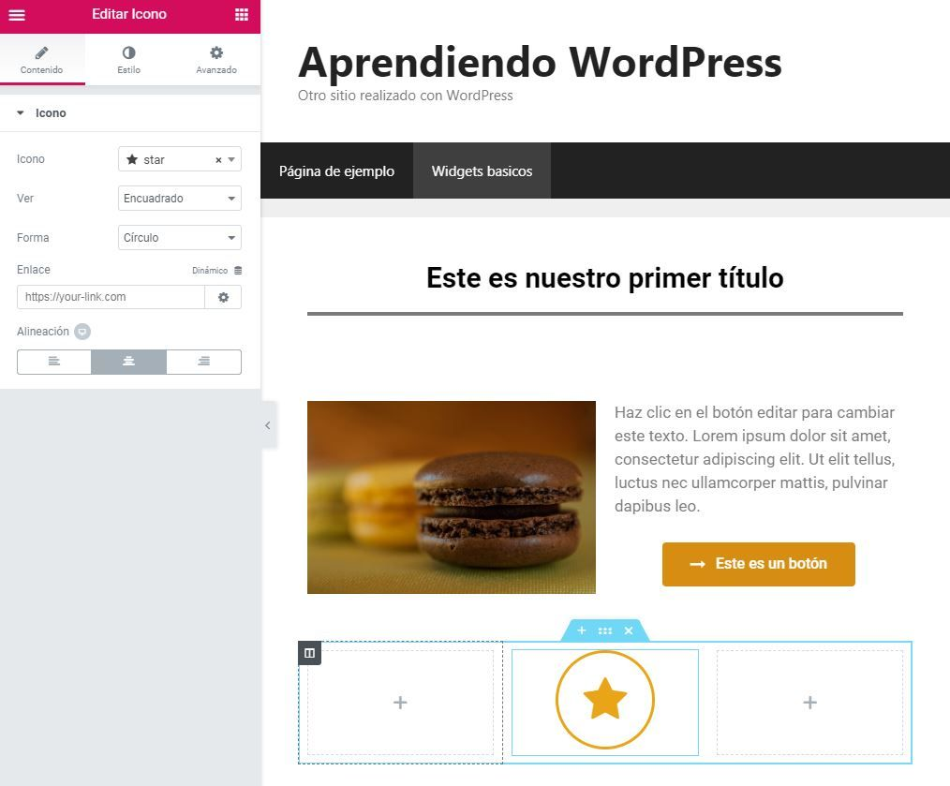](https://www.silvinadellisola.com/wp-content/uploads/2019/01/Widget-Icono-Elementor.jpg)

Acta requerimientos página web Jersal Telecomunicaciones

Los días 12, 19 y 26 de enero del año 2021, se realizaron reuniones a través de la plataforma de Google Meet, con el fin de hacer el levantamiento de los requerimientos para llevar a cabo el desarrollo de la página web para la empresa Jersal Telecomunicaciones juntamente con el señor Víctor Julio Morales Blanco en calidad de representante legal.

Cuestionario de Preguntas para determinación de Requerimientos Funcionales del Sistema:

Preliminares:

1. En este momento, ¿Ya se tiene un sitio Web o se tiene un proyecto iniciado para este fin?

-Manifiesta no contar con un sitio web hasta el momento

1. Ahora, ¿Cuál es el propósito de la página?

-Cumplir con requisitos legales y a su vez tener una canal de información al usuario.

1. ¿Cómo quiere que se vea la página Web?, podrías dar ejemplos que sean de su gusto.

-Fácil de manejar, intuitiva, sin recarga de colores, imagen, textos y sin anuncios y sin captcha.

1. ¿Cuentas con un dominio?

-No, pero lo puede gestionar.

1. ¿hay un diseño de una estructura?

-No hasta el momento.

1. ¿Tiene contenido definido para el sitio web?

-Sí, misión, visón, logos, imágenes, documentos legales y precontractuales entre otros.

1. ¿Piensa en galería de imágenes y video?

-Por el momento no está contemplada esa parte, más adelante es posible.

1. ¿cuenta con formatos o documentos para anexar?

-Si.

1. ¿Necesitas que tu sitio soporte distintos idiomas?

-No por el momento.

1. ¿Tienes alguna preferencia por CMS?

-Se de Bootstrap es buena para desarrollar o Worpress.

1. ¿Los usuarios se registrarán en su página?

-No, es solo para informar y después se puede incrustar la descarga de facturas.

1. ¿Necesitas formularios de contacto? ¿Cuántos? ¿Con que fin?

-Sí, es urgente para que podaos conocer los PQRS y darles gestión lo más pronto posible.

1. ¿Qué información debe estar siempre visible?

-Misión, visión, contactos, servicios y cobertura

1. ¿Para cuándo necesitas tu sitio terminado?

-Ojalá lo más pronto posible, máximo 3 meses.

1. ¿Ofrecerás publicidad de terceros?

-No, eso es un chicharrón.

1. ¿Qué información debe ser enfatizada?

-Servicios, contacto, cobertura y paquetes.

Administración de la página web:

1. ¿Cuáles son los límites de espacio que debe tener la página web?

-Ocupar el menor espacio posible, aunque se pague igual, funciona mejor y más ágil y más fácil de mantener.

1. ¿Prefiere que la información de la página web se ingrese en una sola plantilla o preferiría una secuencia de pasos que permita ingresar la información por etapas?

-Mejor en una sola plantilla para evitar contratiempos o saltos de pasos y ojalá desde la misma página.

1. ¿Quiere tener acceso al servidor y al panel de administración de manera ágil?

-sí, lo más simple posible por si se delega a alguien o debo hacerlo personalmente.



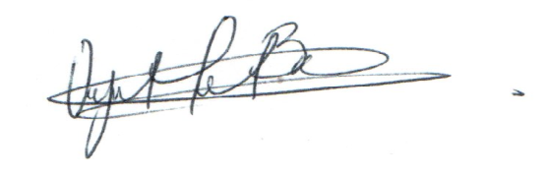

**VICTOR JULIO MORALES BLANCO JHON FREDY LIZARAZO TORRES**

**C.C. 91.079.315 de San Gil. C.C. 1.100.812.829 de Onzaga**

**REPRESENTANTE LEGAL ESTUDIANTE UNISANGIL**

**FASES REQUERIMIENTO DE SOFTWARE**

1. DESCRIPCION GENERAL DEL REQUERIMIENTO 2

2. FASE DE FORMALIZACIÓN 3

3. ANALISIS DE REQUISITOS Y REQUERIMIENTOS 4

5. LEVANTAMIENTO DEL REQUERIMIENTO DETALLADO 8

6. DISEÑO DE LA ARQUITECTURA DE SOLUCION 10

# DESCRIPCION GENERAL DEL REQUERIMIENTO

|  |  |
| --- | --- |
| **PROYECTO** | Diligenciar el nombre del proyecto por parte del área o proceso solicitant |
| **Nombre Requerimiento:** | Diligenciar el nombre del proyecto o desarrollo de software por parte del área o proceso solicitante |
| **Fecha Solicitud:** | DD/MM//AAAA |
| **Responsable(s) Solicitud:** | VICTOR JULIO MORALES BLANCO |
| **Responsable Funcional designado por el equipo de desarrollo de software:** | JHON FREDY LIZARAZO TORRES |

# FASE DE FORMALIZACIÓN

|  |
| --- |
| **Descripción de la Solicitud** |
| **Solicitante** |
| El usuario solicitante debe diligenciar este campo dando una definición detallada, clara y concisa de la solicitud evitando ambigüedades y utilizando lenguaje natural y herramientas que  crea pertinentes, tales como gráficos, diagramas, tablas, catálogos. |
| **Líder Funcional** |
| El líder funcional del equipo de desarrollo de software debe diligenciar este campo dando una definición detallada, clara y concisa de lo que entendió de la solicitud evitando ambigüedades y utilizando lenguaje natural y herramientas que crea pertinentes, tales como gráficos, diagramas, tablas, catálogos. Lo que se entendió de esa reunión….requisitos que me dieron |

# ANALISIS DE REQUISITOS Y REQUERIMIENTOS

|  |  |  |  |  |  |
| --- | --- | --- | --- | --- | --- |
| **Fecha Inicio** | **DD/MM//AAAA** | | **Fecha Final** | **DD/MM//AAAA** | |
| **Términos de Referencia** | | | | | |
| **Alcance de la solución** | Describa de forma detallada y clara lo que, SI incluye la solución y lo que NO incluye, especificando hasta donde se pretende llegar con la del requerimiento.  Usuario general, no es necesario que inicie sesión | | | | |
| **Requerimientos Funcionales y criterios de aceptación** | Defina los requerimientos funcionales y una lista de criterios y expectativas que espera encontrar el usuario final o el dueño del proceso, en la etapa de revisión, validación y verificación, una vez entre en fases de pruebas funcionales. | | | | |
| **Requerimientos no Funcionales y de calidad** | Describa los requerimientos no funcionales que se deben tener en cuenta para que la solución cumpla con una efectiva ejecución en su entorno y apoyándose con los mínimos atributos de calidad interna y externa descritas en el estándar ISO/IEC 9126-1, si aplica  Interfaz agradable, que no aparesca el logue, ingrese directamente | | | | |
| **Interesados en la solución** | |  |  | | --- | --- | | **Nombre/Rol/Perfil** | **Descripción** | | Asigne un rol o nombre que permita identificar un interesado que participa dentro de la solución adelantada  Representante legal y usuario | Describa y justifique de qué manera participa el interesado dentro de la solución adelantada.  N/A | |  |  | |  |  | | | | | |
| **Precondiciones** | Defina una lista de condiciones que deben cumplirse antes de iniciar con la solución  NO ES NECESARIO QUE ESTE LOGEADO | | | | |
| **Requisitos Técnicos** | **Tipo de Desarrollo** | x Web  Escritorio  Móvil  Servicio Web  Servicio Windows  Otro:__________________ | | | |
| **Base de Datos** | Oracle  SQL Server  MySQL  MongoDB  Otro:__________________ | | | **Versión**  **_______**  **_______**  **_______**  **_______**  **_______**  **_______** |
| **Lenguaje** | C#  VB  x PHP  Java  JavaScript  Otro:___________________ | | | **Versión**  **_______**  **_______**  **__7_____**  **_______**  **_______**  **_______**  **_______** |
| **Viabilidad Técnica** | Luego de adelantado el análisis de los requisitos y requerimientos es viable proponer una solución técnica para esta solicitud: SI (x ) NO ( ) | | | | |

1. **FASE DE PLANEACIÓN Y GERENCIA DEL PROYECTO**

|  |  |  |  |
| --- | --- | --- | --- |
| **Responsable** |  | **Fecha** |  |
| **Plan estratégico de fases del proyecto** | | | |
| **Diagrama de planeación** | | | |
|  | | | |

# LEVANTAMIENTO DEL REQUERIMIENTO DETALLADO

Las historias de usuario deben ser independientes y debidamente identificadas; deben corresponder a una única funcionalidad y deben ser cortas y concisas

|  |  |  |  |
| --- | --- | --- | --- |
| **HISTORIAS DE USUARIO** | | | |
|  | | | |
|  | | | |
| **Criterios de Aceptación** | | | |
| **Nº** | **Titulo** | **Contexto** | **Evento** |
| 1... | Título del escenario  Pe.  Ingreso del empleado a la plataforma | Descripción de la situación que presenta el criterio de aceptación:  P.e.:  En caso de que ingresa el número de identificación del funcionario y es inexistente debe generar un mensaje de error. | Cuando o en qué momento ocurre el contexto  P.e.:  Cuando el empleado intenta ingresar diligenciando en el formulario identificación y nombre |
| 2 | Control de tiempo de respuesta | Registrar un tiempo superior a media hora y evidenciar que se genera una alerta de atención tardía | A partir del momento en que se efectúa el cierre del caso de atención al cliente por parte del empleado |
| n… |  |  |  |

# DISEÑO DE LA ARQUITECTURA DE SOLUCION

En caso de que existan excepciones asociadas a la arquitectura de referencia se debe incluir su correspondiente justificación en las vistas que aplique.

|  |  |  |
| --- | --- | --- |
| **Fecha** | DD/MM/AAAA |  |
| **Prototipos de interfaces de usuario** | | |
| Interfaces de usuario  A continuación, se muestra la estructura en la que se especifican las zonas que conforman la interfaz gráfica principal con la que interactúa el usuario que haga uso del portal web.    Figura 6 Menú Principal    Fuente: Autor del proyecto  Figura 7 Sub-vista 1    Fuente: Autor del proyecto  Figura 8 Sub-vista 2    Fuente: Autor del proyecto  Figura 9 Sub-vista 3    Fuente: Autor del proyecto  Figura 10 Sub-vista 4    Fuente: Autor del proyecto  Figura 11 Sub-vista 5    Fuente: Autor del proyecto  Figura 12 Sub-vista 6    Fuente: Autor del proyecto  Figura 13 Sub-vista 7    Fuente: Autor del proyecto  Figura 14 Sub-vista 8    Fuente: Autor del proyecto  La estructura del sitio web está compuesta por las interfaces mencionadas representadas en la siguiente imagen:  Figura 15 Organización General    Fuente: Autor del proyecto | | |
| **Si utiliza convenciones para diagramas Ad hoc, por favor describirlas aquí** | | |